***PROYECTO DE***

***DESARROLLO WEB EN ENTORNO SERVIDOR***

***1ª EVALUACIÓN***

*Trata sobre la gestión de una empresa que posee una plataforma musical*

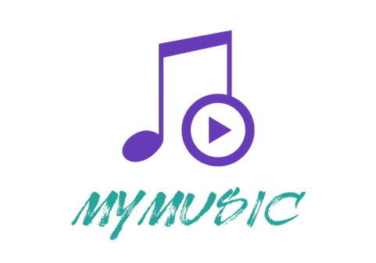

*MANUAL DE USUARIO*

*2ºDAW*

MODELO ENTIDAD-RELACIÓN EMPLEADO:

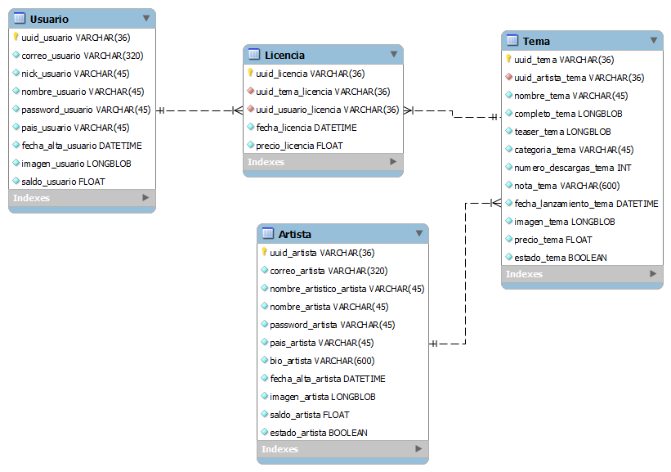

Claves primarias (Generador de UUIDs) Claves foráneas

***Atributos que son índices únicos (no admite duplicados) de cada entidad:

Usuario: correo_usuario y nick_usuario.

Artista: correo_artista y nombre_artistico_artista.

Tema: completo_tema y teaser_tema.

***Ningún atributo de cada entidad puede ser ‘NULL’.

Los principales navegadores que recomiendo para navegar por el sitio Web son Opera y Chrome, este último parece que carga mejor los elementos (<audio>, <img>), debemos esperar siempre a que la página se cargue al completo.

Verificar configuración de XAMPP antes de navegar por la página, si tiene algún problema comuníquemelo por correo:

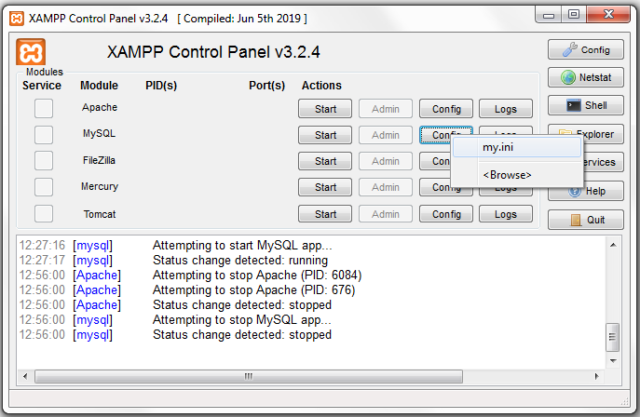

Cambiar valor a 16M, esto hacía que no pudiera almacenar imágenes de más de 1 MB.

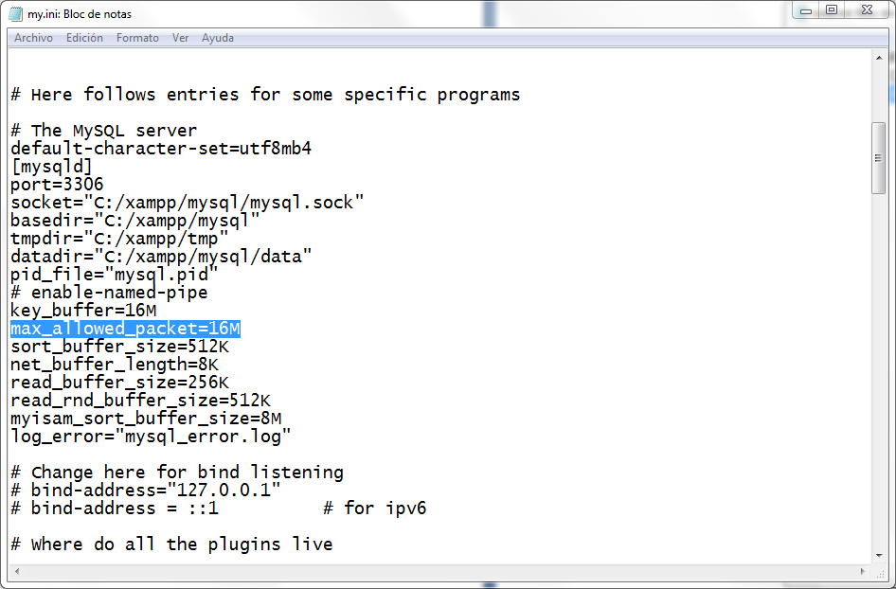

Este es el diseño principal del sitio Web, se distinguen tres colores bien marcados durante el proceso de navegación:

Gris – Zona de Administrador.

Verde – Zona de Usuario.

Morado – Zona de Artista.

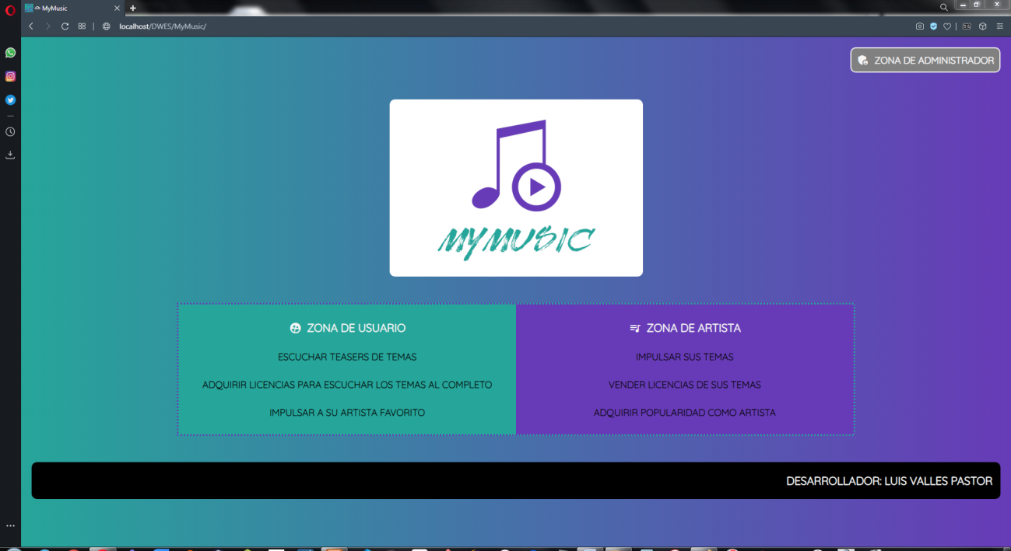

**ZONA DE ADMISTRADOR:**

En estas zonas de logueo la imagen será un hipervínculo para volver a la zona principal.

Credenciales de acceso: admin/admin.

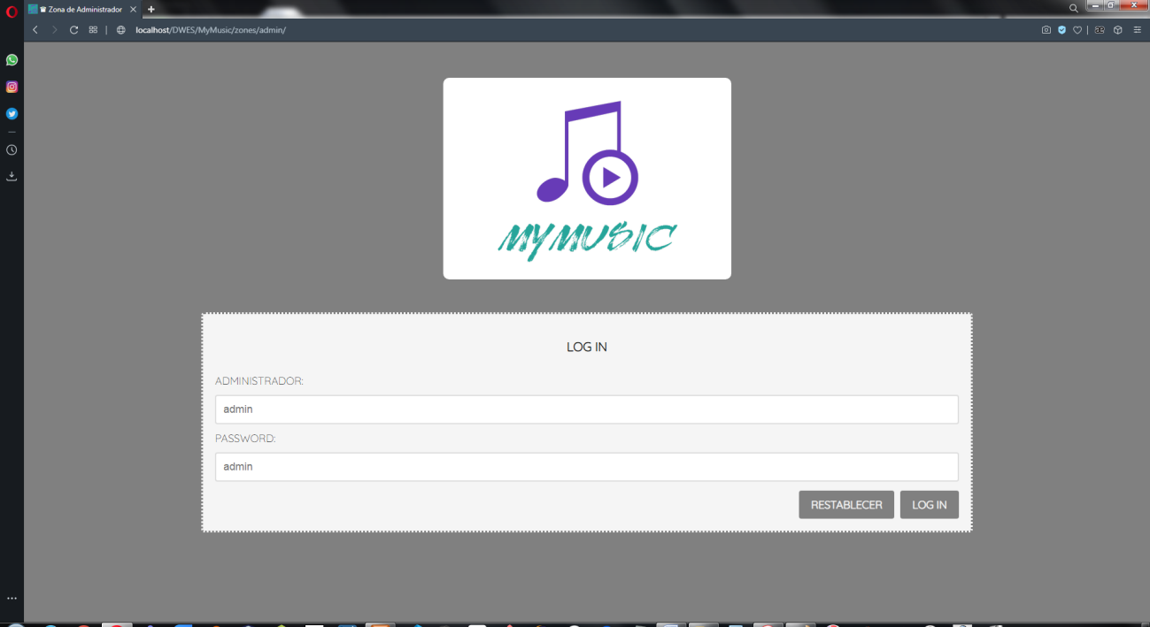

Todo el sitio Web está programado para mostrar un mensaje de alerta para cuando algo no funciona como debería con la explicación del error, navegue con total libertad. Como muestra de ejemplo:

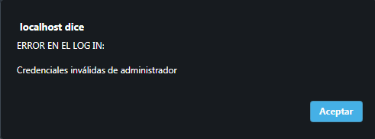

Otro aspecto a valorar es que no se podrá navegar por ningún link de la carpeta ‘private’ sin iniciar sesión redireccionándolo a la zona de logueo. Tanto administrador, como artista, como usuario tienen la suya propia.

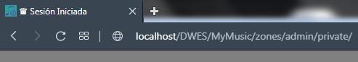

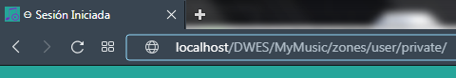

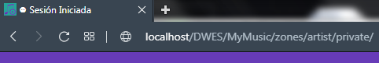

Puede iniciar sesión en las tres zonas a la vez por si quiere realizar comprobaciones, luego una vez iniciada la sesión todas cuentan con un botón de cierre de sesión que le mandará a la zona de logueo y otro que se llama ‘CLOUD’ que le mandará a la zona principal en una ventana nueva.

De otra forma si tiene una sesión iniciada no pasará por esta zona de logueo y accederá directamente desde la zona principal, como es lógico.

El administrador se encargará únicamente de administrar (modificar - único o eliminar - múltiple, no se podrán hacer las dos cosas a la vez) a los usuarios (primer botón) y a los artistas (segundo botón). En el área de modificación la imagen es opcional, quedándose la que ya tiene por defecto en caso de no querer modificar su imagen.

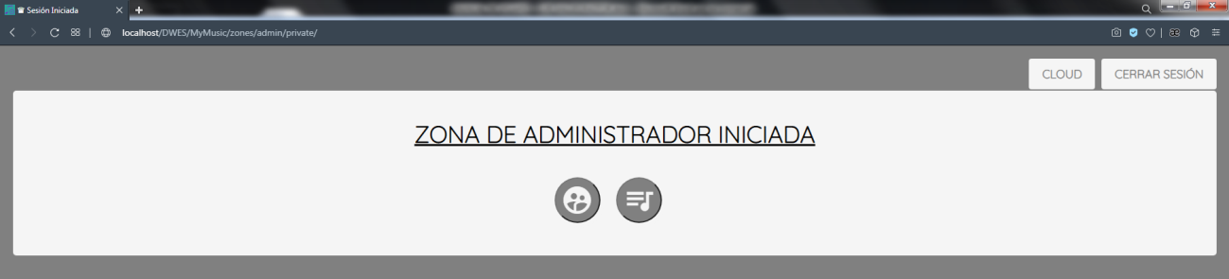

Usuarios (primer botón):

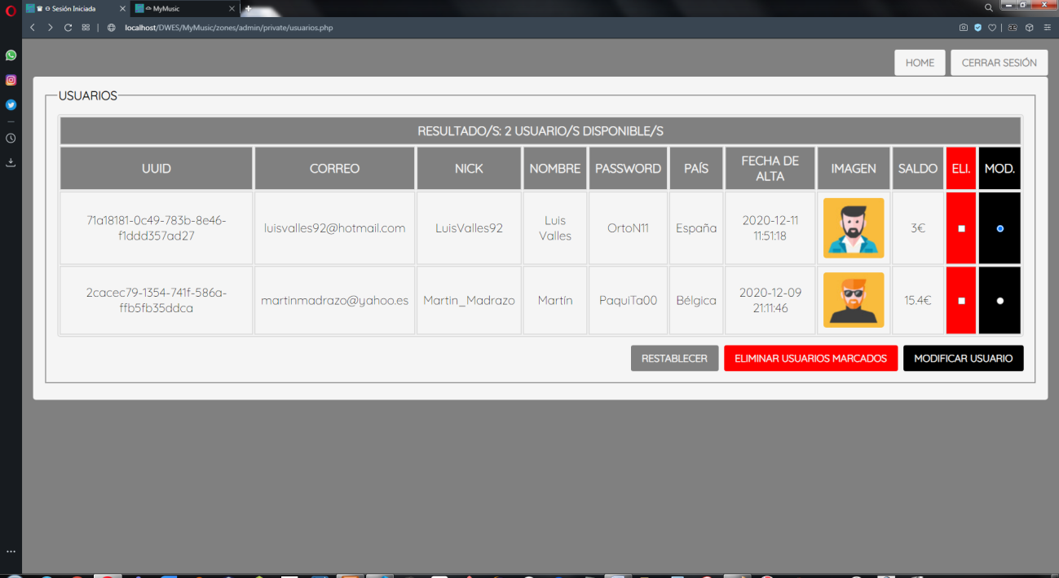

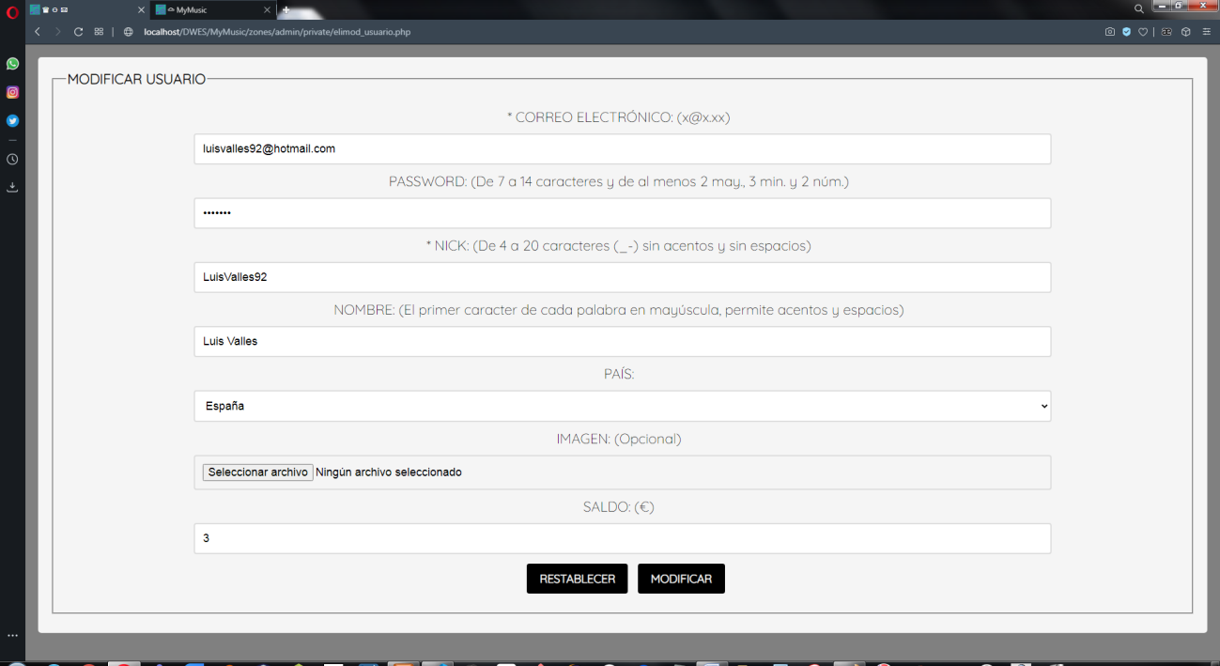

Artistas (segundo botón):

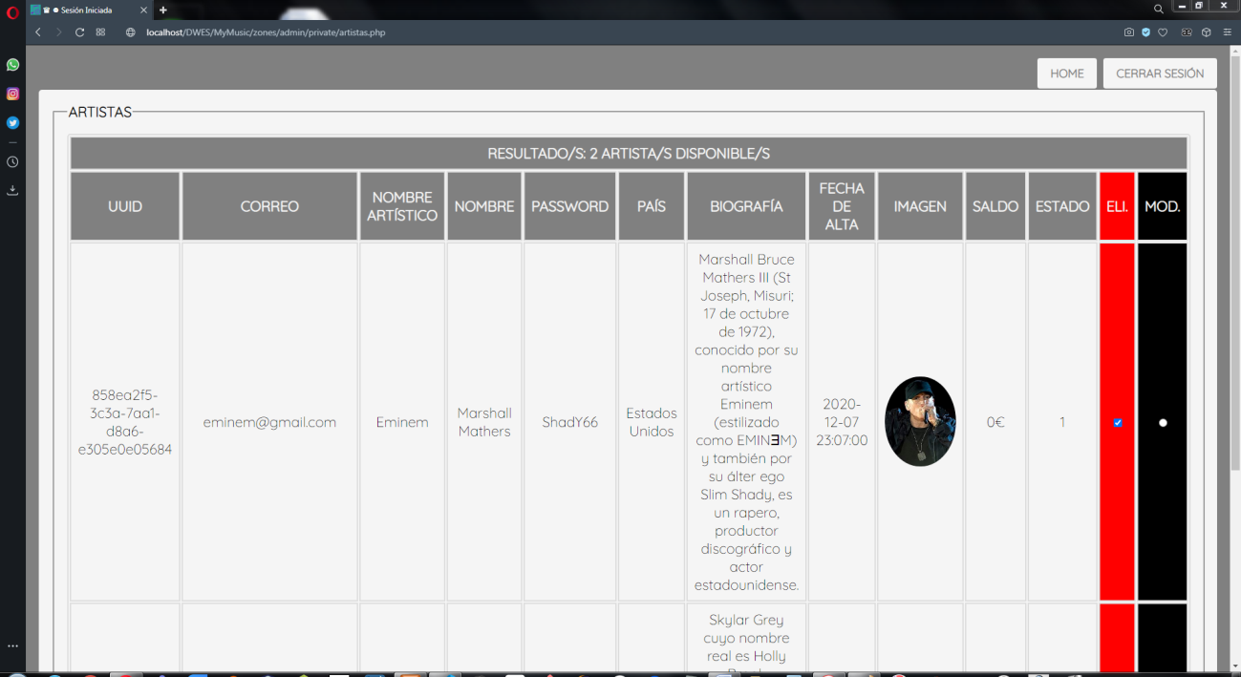

No se podrá eliminar a los artistas que posean algún tema o licencia vendida ni a los usuarios que posean licencias, en este último caso sí que se podrán eliminar desde únicamente su propia cuenta en la zona de usuario.

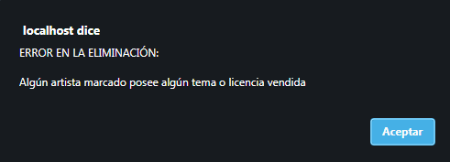

Destacar que el administrador será el único encargado de poder modificar el nick de usuario y el nombre artístico del artista.

**ZONA DE USUARIO**

Tanto la zona de usuario como la de artista contarán con un formulario de registro y con una zona de logueo.

El formulario de registro validará según el campo, mostrando un color.

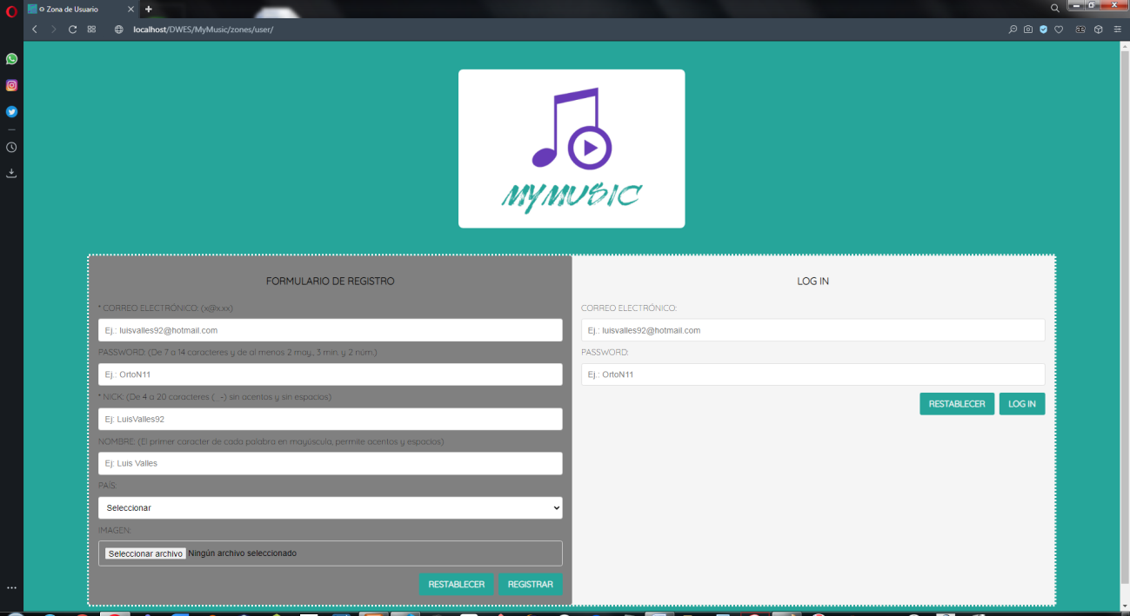

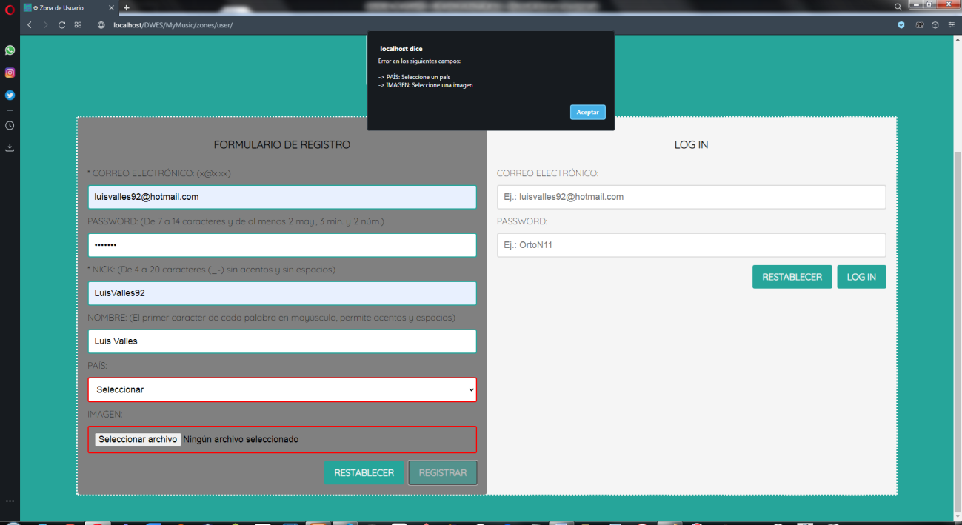

Una vez logueados nos mostrará la siguiente interfaz:

Perfil/Saldo: Mostrará el perfil del usuario y una zona para ingresar saldo (5, 10 o 15€).

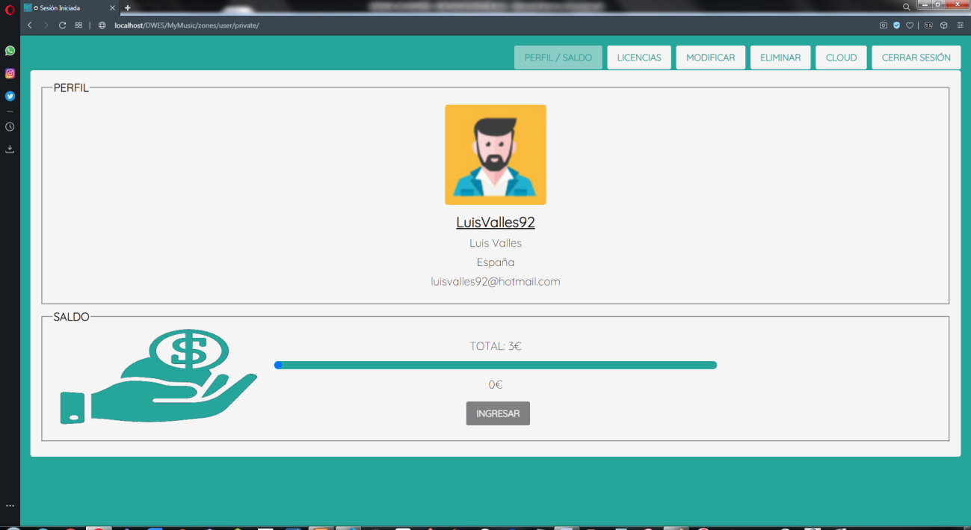

Licencias: Mostrará tres botones:

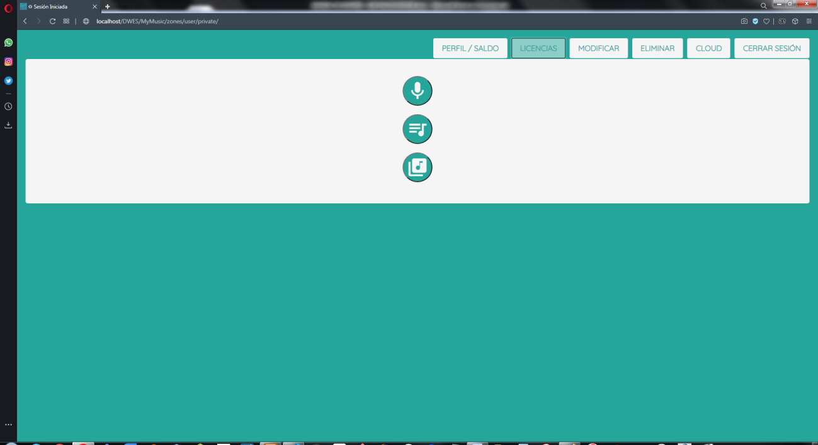

El primer botón para consultar todos los artistas que estén logueados en el sitio Web y que estén en estado activo.

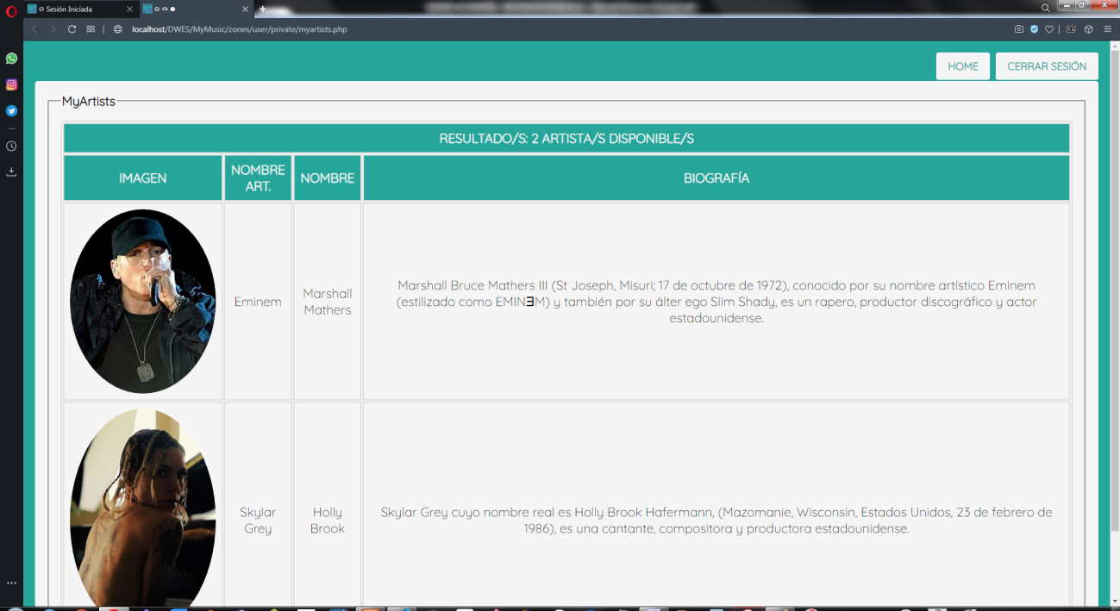

El segundo botón para visualizar todos los temas activos del sitio Web, está programado para que muestre el tema siempre que el estado de este sea activo al igual que el estado del artista. Si el artista posee un estado inactivo no mostrará ningún tema aunque estos estén activos.

Se podrá escuchar el teaser del tema al igual que comprarlo (único) si tienes suficiente saldo, no podrás comprar un tema del que ya tengas su licencia. Modificará disminuyendo el saldo del usuario y aumentando el del artista, consigo aumentará también en uno el número de descargas del tema.

Claramente también insertará su licencia de compra.

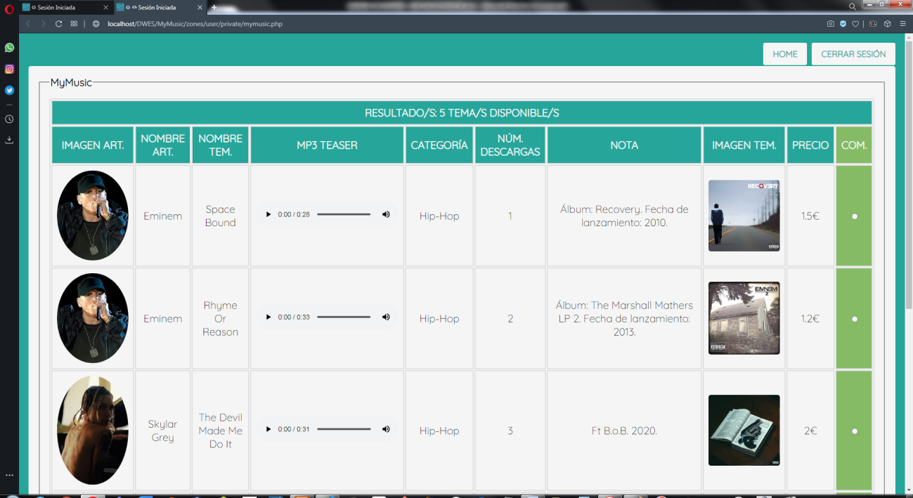

Por último desde el tercer botón podrá acceder a sus licencias, por el cual podrá escuchar el tema al completo e incluso descargarlo en formato .mp3.

El usuario tendrá acceso a la licencia del tema incluso si el artista se muestra inactivo o muestra dicho tema como inactivo.

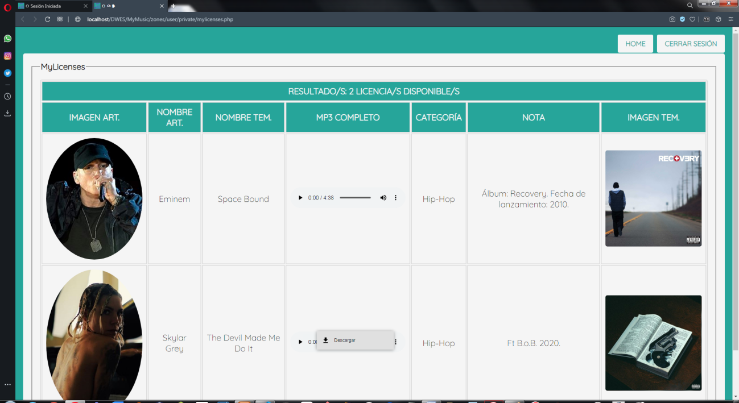

El usuario también podrá modificar sus datos excepto el nick que tendrá que consultarlo con el administrador.

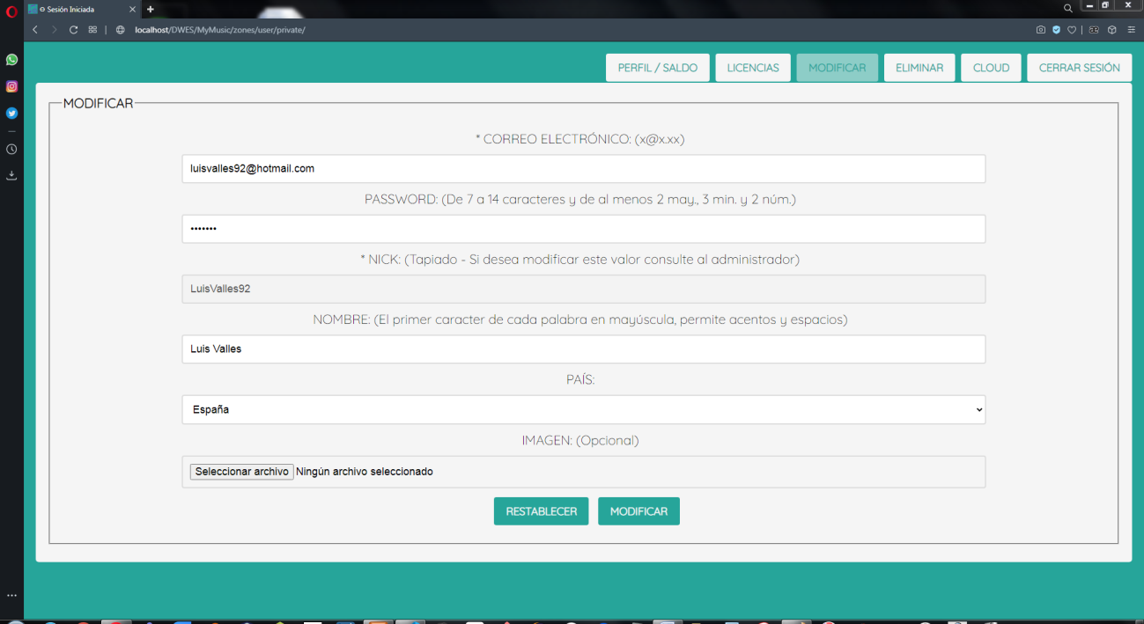

Por último el usuario también podrá darse de baja y eliminar su cuenta de forma permanente. Eliminará sus licencias si es que las tiene y su cuenta de usuario.

Esta será la única forma en la que un usuario podrá darse de baja si tiene licencias compradas.

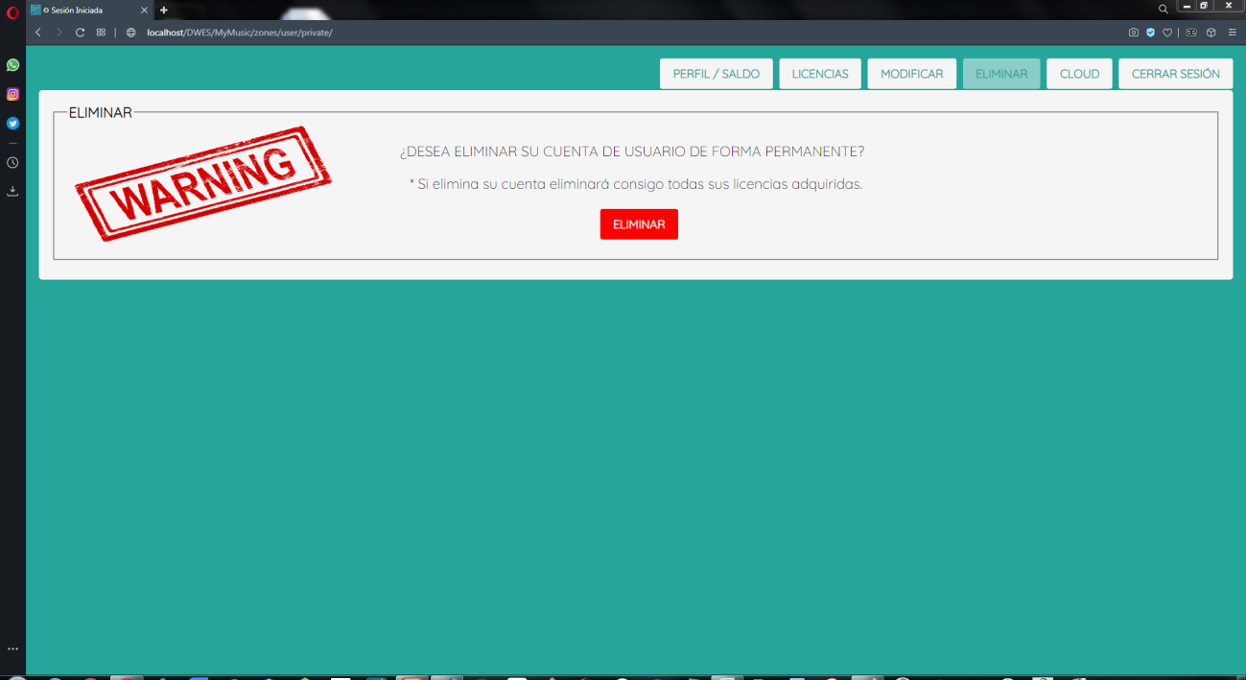

**ZONA DE ARTISTA**

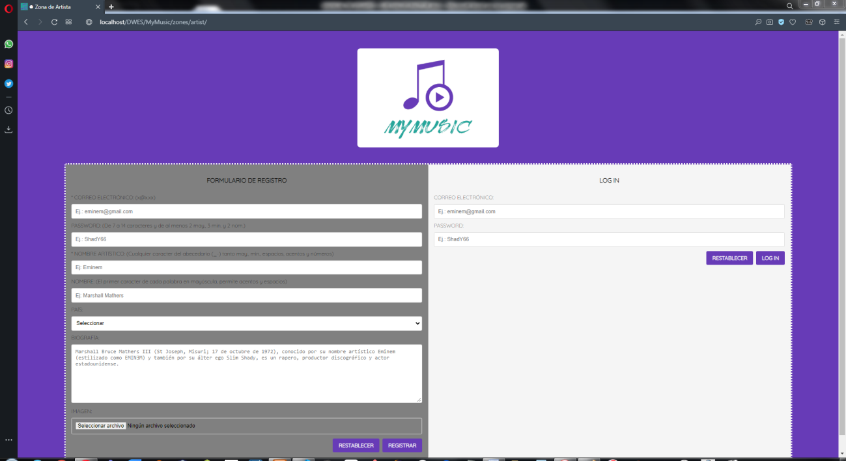

Una vez logueado el artista tendrá acceso a:

Perfil/Saldo: Mostrará la información del artista e incluirá un apartado que marca de color verde si su estado es activo y de color rojo si su estado es inactivo.

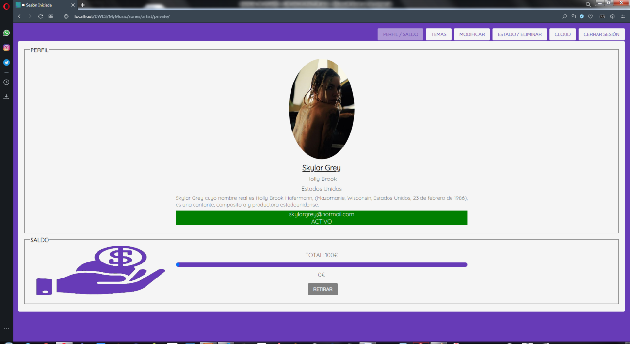

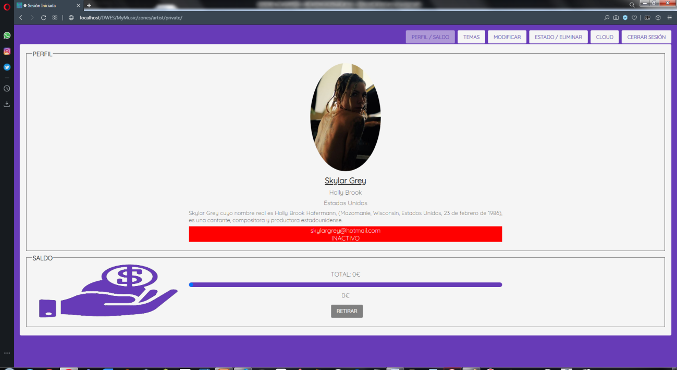

Podrá también retirar saldo, si tiene, de sus licencias vendidas para digamos adminístraselo en su cuenta bancaria.

Temas:

Poseerá dos botones, el primero desplegará un menú para insertar un nuevo tema, el precio máximo de cada tema será de 10€:

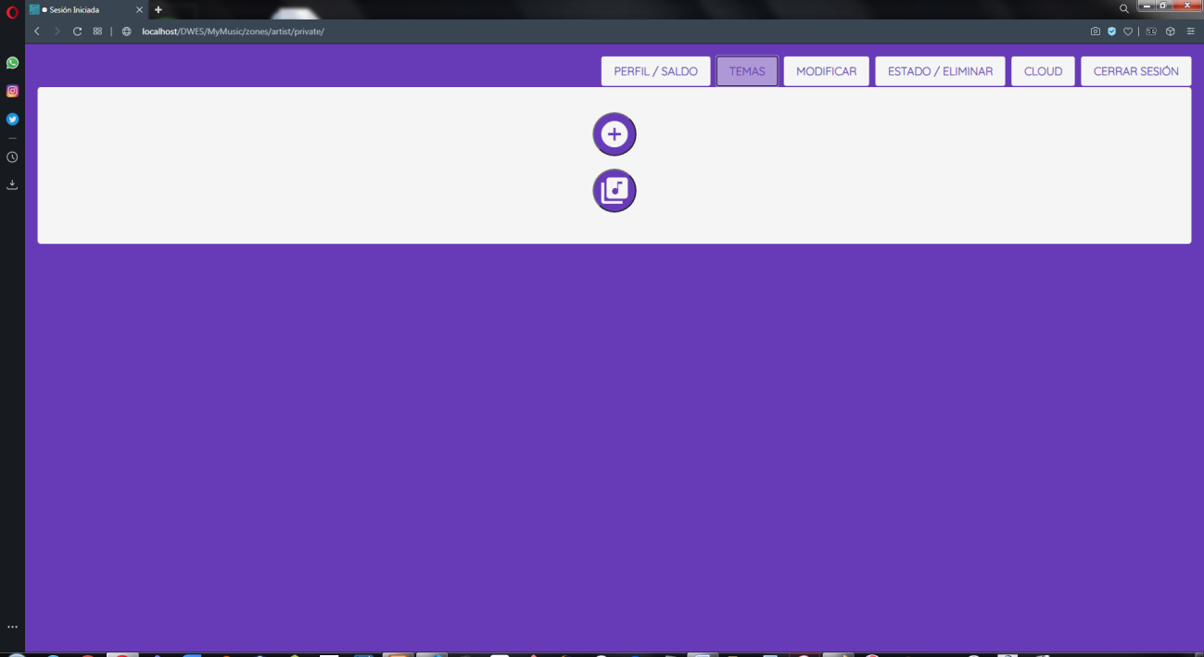

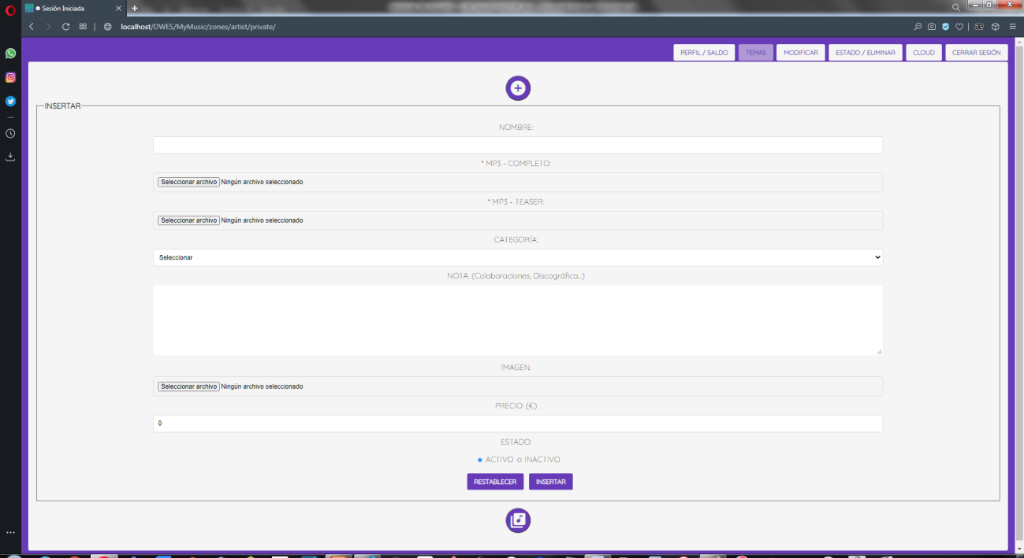

El segundo botón mostrará una ventana donde podrá administrar sus temas:

No podrá eliminar un tema si tiene una licencia vendida.

No podrá modificar el nombre de la canción ni los MP3s de entero y de teaser para no distorsionar la licencia que pueda haber comprado un usuario. La imagen será un campo opcional.

Podrá descargar archivos musicales en formato .mp3.

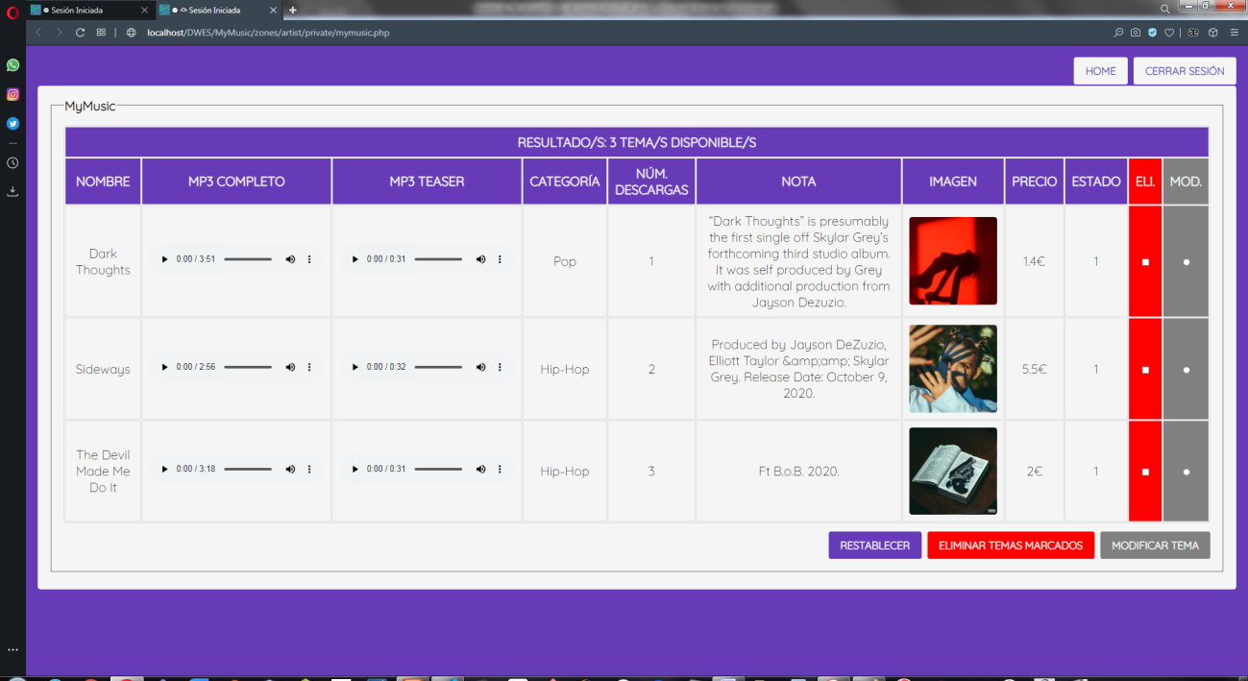

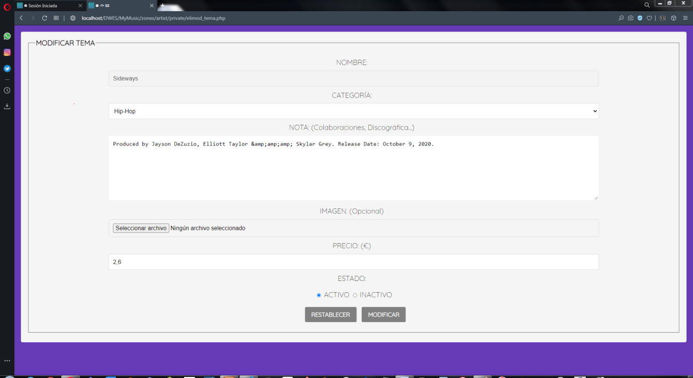

MODIFICAR:

Podrá modificar los datos del artista. No podrá modificar el nombre artístico ya que es tarea del administrador.

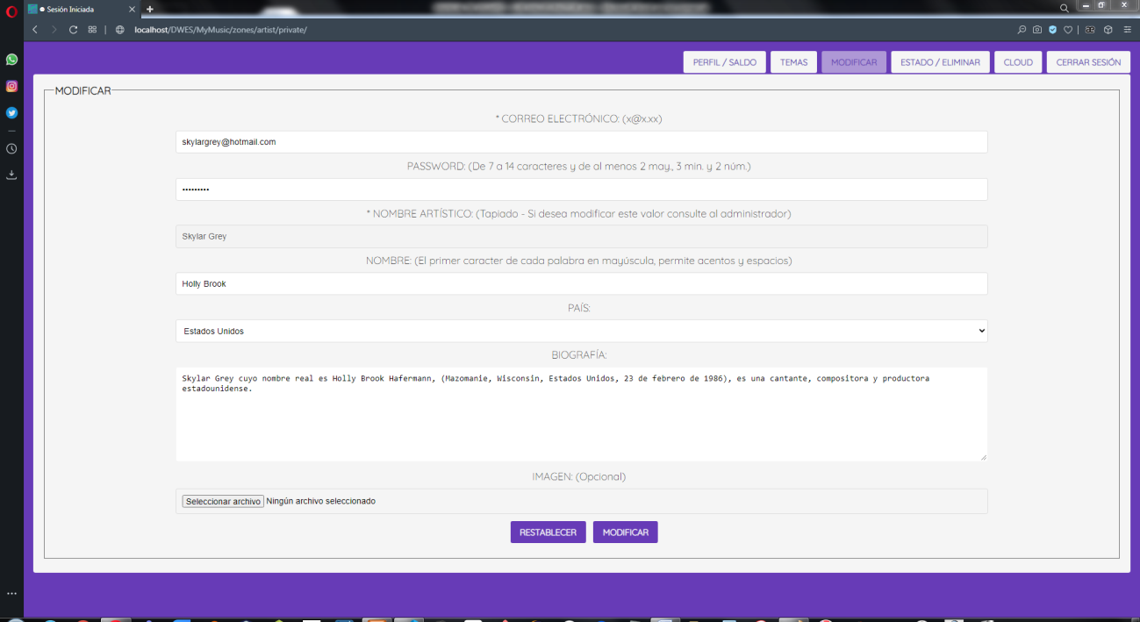

ESTADO/ELIMINAR:

Podrá cambiar su estado de artista. Un artista solo podrá eliminar su cuenta si no tiene temas ni licencias vendidas.

